**CFC语言转C语言实现方案调研报告**

# 调研背景

M6在实现时，将CFC语言翻译成HCC中间语法树，然后使用统一的编译机制，将HCC语法树生成目标平台的二进制代码；M7在设计时，将CFC语言翻译成C语言，然后通过LLVM/clang的二次开发编译成目标平台的二进制代码。因此，我们需要基于CFC语言的一些特点，调研CFC语言转C语言的实现方案。

# M6编译简介

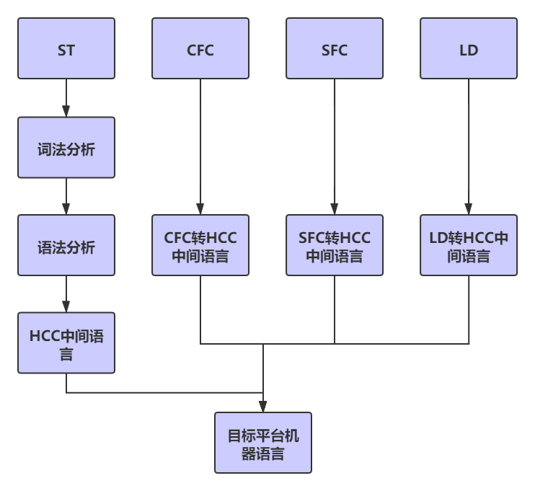

# 调研内容

调研/研究比较成熟的CFC到C语言转换的实现方案，结合项目现状和特点，提出方案。

# 验证标准

1. **转换方案比较成熟，实现风险小，可以付诸实施**
2. **适合M7项目的特点，能够很好的支持M6实现的CFC语言的特性**
3. **在验证过程中，需要采用最小原型的方法进行验证**

# 验证过程

1. 对CFC语言中的元件按执行顺序进行排序
2. 遍历排序后的CFC元件，将每个元件转换成C语言
3. 对照M6生成的HCC语法树，确定CFC语言转C语言的正确性

**注：LD语言和SFC语言没有执行顺序的概念，生成代码的时候需要按照从上到下，从左到右的顺序进行。**

# CFC语言调研方案

## CFC语言直接转C语言

### 实现思路和难点

遍历CFC各种图形元件，按照执行顺序进行排序，依次将各种图形元件转换为相应的C语言代码。

难点在于：

1. **后台逻辑** - 对图形元件的执行逻辑要覆盖全面，这点需要对IEC语言特别熟悉，使用经验比较丰富的人员参与，建立全面的自动化测试用例进行保证。
2. **语言细节覆盖** – 对语言的细节需要全部覆盖到。

### 代码转换

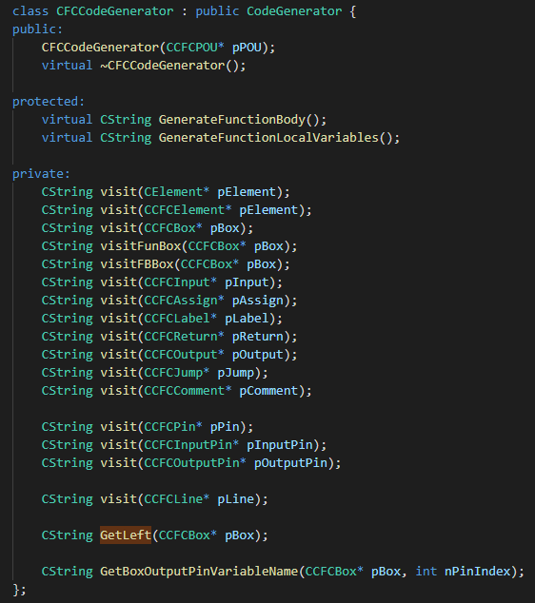

### 演示

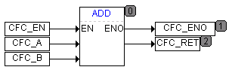

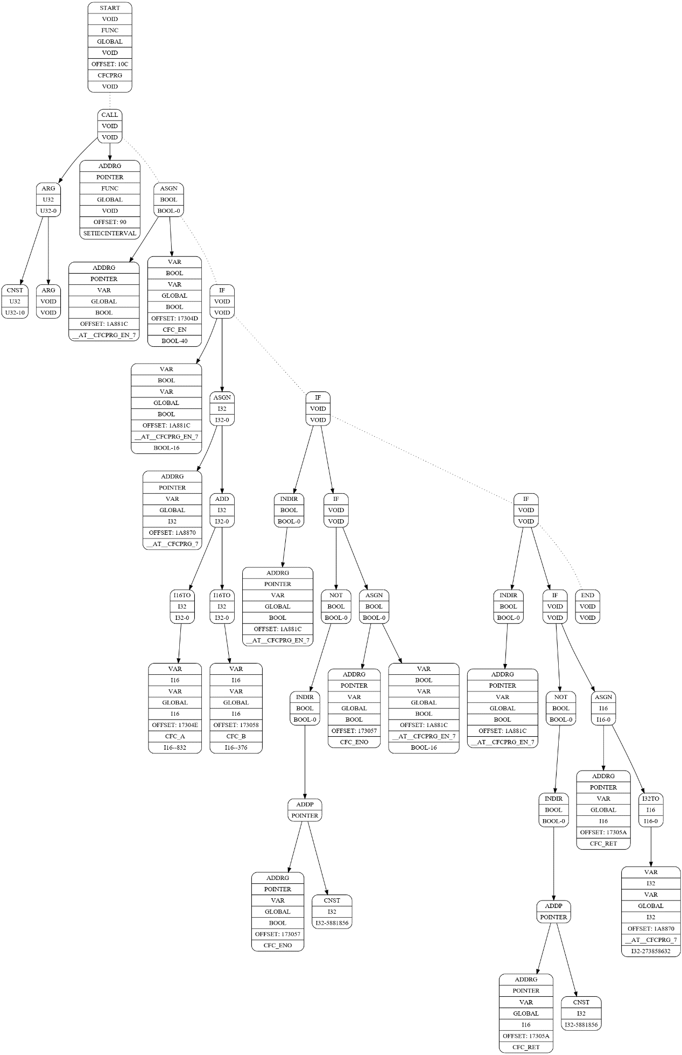

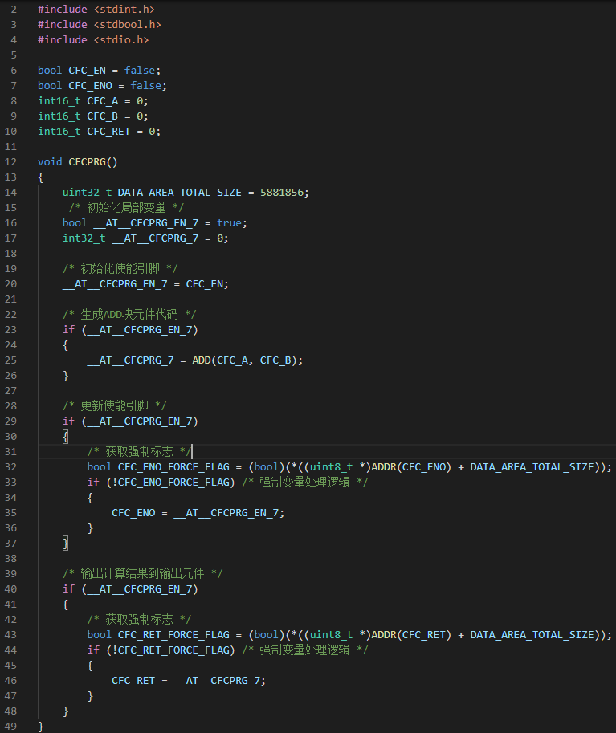

# 调研结论

1. **实现方案 - 按执行顺序对元件进行排序，遍历排序后的元件，逐个元件生成C语言代码。**
2. **风险点 – 语言逻辑/后台逻辑覆盖缺失。**